
INSTRUKCJA OBSŁUGI – PL
IN 26361 Fotel do masażu inSPORTline Verceti
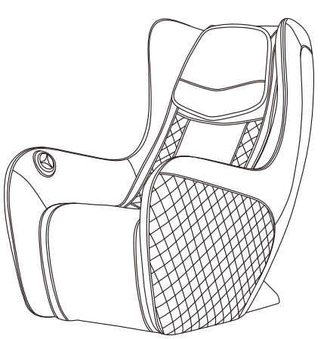
SPIS TREŚCI
INSTRUKCJA BEZPIECZEŃSTWA 3
OSTRZEŻENIA 5
OPIS PRODUKTU 5
FUNKCJE 6
PANEL STEROWANIA 6
UŻYTKOWANIE 7
OCHRONA PODŁOGI 8
PRZENOSZENIE FOTELA 8
PARAMETRY TECHNICZNE 8
OCHRONA ŚRODOWISKA 9
WARUNKI GWARANCJI, ZGŁOSZENIA GWARANCYJNE 9

inSPORTline Polska zastrzega sobie prawo do wprowadzania zmian i ulepszeń w swoim produkcie bez uprzedniego powiadomienia. Odwiedź naszą stronę internetową www.e-insportline.pl, gdzie znajdziesz najnowszą wersję instrukcji.

INSTRUKCJA BEZPIECZEŃSTWA
WAŻNE OSTRZEŻENIA DOTYCZĄCE BEZPIECZEŃSTWA
- Umieść produkt na płaskiej i twardej powierzchni, zachowując co najmniej 0,6 m wolnej przestrzeni wokół produktu.
- Dzieci mogą korzystać z produktu wyłącznie pod nadzorem osoby dorosłej.
- Używaj wyłącznie dobrze uziemionego gniazdka i odpowiedniego przewodu zasilającego.
- Wyciągaj wtyczkę po każdym użyciu lub podczas konserwacji, aby uniknąć obrażeń lub uszkodzenia produktu.
- Proszę używać tego produktu zgodnie z instrukcją.
- Nie używaj nieautoryzowanych modyfikacji ani akcesoriów.
- Tylko do użytku w pomieszczeniach zamkniętych.
- Przed pierwszym użyciem prosimy o dokładne zapoznanie się z instrukcją.
- Używaj tego produktu zgodnie z opisem w instrukcji.
- Zalecany maksymalny czas użytkowania wynosi 20 minut.
- Nie używaj urządzenia, jeśli jest uszkodzone. (rama, skóra itp.)
- Nie używaj fotela, jeśli wentylacja jest zablokowana.
- Nie kładź na fotelu ciężkich przedmiotów lub przedmiotów o ostrych krawędziach.
- Ze względów bezpieczeństwa nie zasypiaj podczas masażu.
- Nie korzystaj z fotela po spożyciu alkoholu lub innych środków odurzających, bądź jeśli jesteś chory lub masz zawroty głowy.
- Nie stosować w ciągu godziny po posiłku.
- Zachowaj ostrożność i nie stosuj zbyt mocnego masażu.
- Nośność: 150 kg.
POZYCJA FOTELA MASUJĄCEGO
- Nie używaj fotela w wysokich temperaturach lub wilgotnych środowiskach (np. w łazience).
- Nie używaj fotela bezpośrednio po zmianie temperatury.
- Nie używać w zapylonych lub niewłaściwych pomieszczeniach.
- Ważne jest, aby zapewnić odpowiednią przestrzeń i wentylację.
OSOBY, KTÓRE NIE POWINNY KORZYSTAĆ Z PRODUKTU
- Osoby cierpiące na osteoporozę.
- Osoby mające problemy z sercem lub korzystające z elektronicznego sprzętu medycznego (np. rozrusznika).
- Osoby cierpiące na gorączkę.
- Kobiety w ciąży.
- Osoby cierpiące na choroby skóry.
- Dzieci w wieku poniżej 14 lat lub osoby cierpiące na choroby psychiczne mogą używać tego produktu wyłącznie pod nadzorem osoby dorosłej.
- Osoby, którym zaleca się odpoczynek lub osobom chorym.
- Nie używaj tego fotela, jeśli masz mokre ciało.
- Nie używaj funkcji ogrzewania, jeśli jesteś wrażliwy na ciepło.
BEZPIECZEŃSTWO
- Konserwację powinna wykonywać wyłącznie wykwalifikowana osoba. Użytkownik nie powinien samodzielnie demontować fotela ani przeprowadzać konserwacji.
- Po każdym użyciu odłącz przewód.
- Nie używaj produktu, jeśli przewód zasilający, wtyczka lub gniazdo są uszkodzone.
- Jeśli nie używasz fotela przez dłuższy czas, przechowuj go w czystym i suchym miejscu i zabezpiecz przewód zasilający.
- Nie wystawiaj fotela na działanie wysokich temperatur, bezpośredniego światła słonecznego i nie umieszczaj go w pobliżu źródeł ciepła.
- Jeśli przewód zasilający, wtyczka lub gniazdo są uszkodzone, poproś o pomoc specjalistę lub wykwalifikowaną osobę.
- Do czyszczenia używać wyłącznie wilgotnej gąbki. Do czyszczenia nie należy używać rozcieńczalników, benzyny ani alkoholu.
- Części mechaniczne są zmontowane i wykonane tak, aby wymagały minimalnej konserwacji.
- Należy zachować szczególną ostrożność, aby nie uszkodzić fotela ostrymi przedmiotami.
- Nie pchaj fotela po nierównym podłożu, zawsze podnieś go i dopiero wtedy przesuń.
- Nie pozwalaj fotelowi pracować przez dłuższy czas.
CZĘSTE PROBLEMY I ROZWIĄZANIA
- Często zdarza się, że silnik wydaje dźwięki.
- Jeśli fotel nie działa, sprawdź przewód zasilający, wtyczkę i gniazdko oraz czy przełącznik jest włączony.
- Po upływie czasu masażu fotel masujący wyłączy się. Produkt wyłączy się automatycznie w przypadku przegrzania – przed kolejnym masażem należy odczekać co najmniej pół godziny.

OSTRZEŻENIA
Nie pozostawiaj dzieci bez opieki w pobliżu fotela. Nieprawidłowe siedzenie lub wspinanie się na fotel może spowodować przewrócenie się fotela lub upadek dziecka.  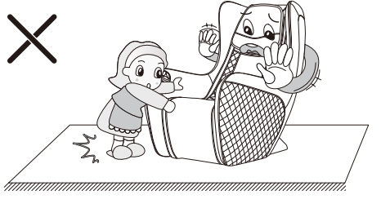 | Przed użyciem należy wyjąć z kieszeni wszystkie przedmioty (głównie klucze, telefon komórkowy itp.).  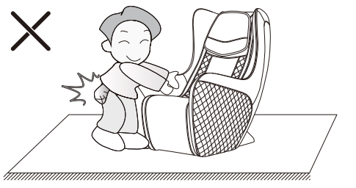
Należy uważać na poruszające się wokół fotela dzieci, zwłaszcza podczas jego użytkowania. Istnieją małe szczeliny i ruchome części, które mogą uszczypnąć kończyny.  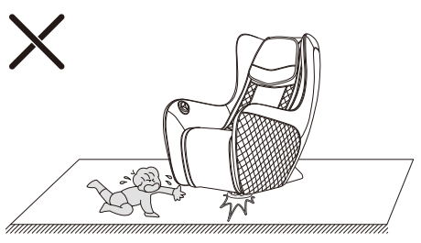 | Nie stosować w sposób ciągły dłużej niż 2 godziny. Nie siadaj na oparciu ani podłokietnikach. Zapobiegaj niewłaściwemu użyciu fotela.  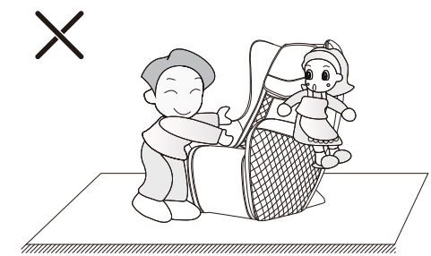

OPIS PRODUKTU
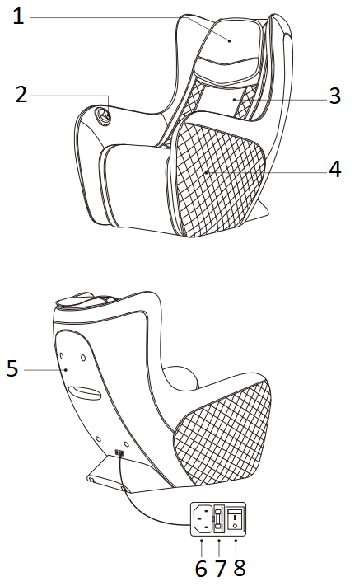 | - Poduszka
 | - Panel sterowania
 | - Oparcie
 | - Podłokietnik
 | - Osłona oparcia
 | - Gniazdo zasilania
 | - Bezpiecznik
 | - Wyłącznik zasilania

FUNKCJE
- Masaże z czterema silnikami, cichy napęd z ruchami w górę i w dół
- 3 rodzaje masażu: ugniatanie, oklepywanie, kombinacja ugniatania i oklepywania
- Masaże automatyczne: całe ciało, górna część ciała, dolna część ciała
- Wybrane punkty możesz masować za pomocą dwóch kierunkowych głowic masujących (ugniatanie), dwóch bezkierunkowych głowic masujących (ugniatanie) oraz dwóch ustawień prędkości (stukanie).
- Anatomicznie ukształtowane oparcie.

PANEL STEROWANIA
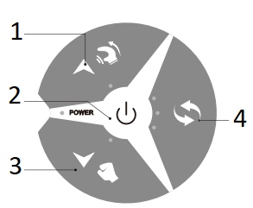 | - Ugniatanie – w górę
 | - Włącznik
 | - Oklepywanie – w dół
 | - Masaż automatyczny

UŻYTKOWANIE
Włączanie
  Podłącz do źródła zasilania | 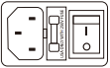  Ustaw przełącznik w pozycji włączonej
Rozpoczęcie masażu
Przycisk | Funkcja | Opis | Kontrolki
 | Włączanie | Uruchamia/wyłącza fotel | Miga | Tryb czuwania
 | Włączanie | Uruchamia/wyłącza fotel | Świeci ciągle | Bieganie, domyślny masaż: dwukierunkowe ugniatanie i lekkie opukiwanie
 | Ugniatanie: w górę | Krótkie naciśnięcie: wyłączenie lub zmiana rodzaju ugniatania | Miga | Ruch dwukierunkowy
 | Ugniatanie: w górę |  | Świeci ciągle | Ruch jednokierunkowy
 | Ugniatanie: w górę | Przytrzymanie: przesuń głowice ugniatające w dół, przesuń głowicę do ustalonej pozycji | Off | Off
 | Ugniatanie: w górę |  | / | /
 | Oklepywanie: w dół | Przytrzymaj: Przesuń pozycję głowicy w dół, przesuń głowicę do ustalonej pozycji | Miga | Słabo
 | Oklepywanie: w dół |  | Świeci ciągle | Mocno
 | Oklepywanie: w dół | Krótkie naciśnięcie: wyłączenie lub zmiana intensywności | Off | Off
 | Oklepywanie: w dół | Krótkie naciśnięcie: wyłączenie lub zmiana intensywności | / | /
 | Masaż automatyczny | Zmień na masaż całego ciała, górna połowa ciała, dolna połowa ciała | Górna połowa ciała | Górna połowa ciała
 | Masaż automatyczny |  | Całe ciało | Całe ciało
 | Masaż automatyczny |  | Dolna połowa ciała | Dolna połowa ciała
Zatrzymanie masażu I wyłączanie fotela
Naciśnij przełącznik, aby wyłączyć masaż. Głowa powróci do swojej pierwotnej pozycji.
Po przywróceniu głowic do pierwotnego położenia należy wyłączyć wyłącznik główny.
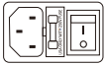  Wyłącz wyłącznik zasilania |   Odłącz od źródła zasilania

OCHRONA PODŁOGI
Ustawianie fotela na drewnianej podłodze bez maty lub dywanu może spowodować uszkodzenie podłogi. Aby zapobiec uszkodzeniu podłogi, umieść dywan lub matę pod krzesłem.
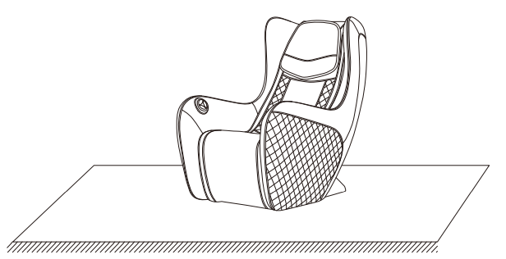
Ostrzeżenie: nie przenoś fotela po nierównej lub wąskiej przestrzeni. Do podnoszenia i przenoszenia fotela potrzebne są 2 osoby.

PRZENOSZENIE FOTELA
Przed przeniesieniem fotela należy upewnić się, że został on odłączony od zasilania elektrycznego oraz że w okolicy nie znajdują się żadne przeszkody. Chwyć boki fotela. Zwróć uwagę na kończyny. Przed jakąkolwiek manipulacją fotel należy wyłączyć i odłączyć od zasilania elektrycznego.
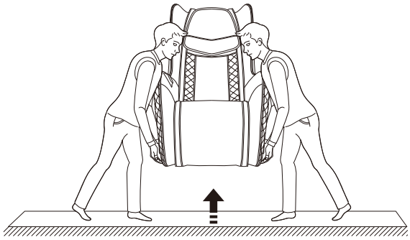

PARAMETRY TECHNICZNE
Model | A1501-2
Nazwa | Fotel do masażu
Napięcie | 110-120V ~ 60 Hz
Napięcie | 220 – 240V ~ 50 Hz/60 Hz
Moc | 40 W
Czas pracy | 20 min
Bezpieczeństwo | Klasa I

OCHRONA ŚRODOWISKA
Po wygaśnięciu żywotności produktu lub jeśli ewentualna naprawa jest nieopłacalna, należy go zutylizować zgodnie z lokalnymi przepisami i w sposób przyjazny dla środowiska na najbliższym złomowisku.
Poprzez odpowiednią utylizację chronisz środowisko i źródła naturalne. Ponadto możesz pomóc chronić zdrowie ludzkie. Jeśli nie masz pewności co do prawidłowej utylizacji, poproś lokalne władze o więcej informacji, aby uniknąć naruszenia prawa lub sankcji.
Nie wyrzucaj baterii do odpadów domowych, ale przekaż je do miejsca recyklingu.

WARUNKI GWARANCJI, ZGŁOSZENIA GWARANCYJNE
Gwarant:
inSPORTline Polska
Ciemiętniki 19, 29-120 Kluczewsko
NIP: 6090063070, REGON: 260656756

Okres gwarancji rozpoczyna się od daty zakupu towaru przez klienta. Gwarancja udzielana jest w trzech wariantach:

- Gwarancja Domowa - Przeznaczona jest dla sprzętu wykorzystywanego do użytku prywatnego, nie komercyjnego przez Kupującego będącego konsumentem. (okres gwarancji: 24 miesiące).

- Gwarancja Pół-komercyjna - Przeznaczona jest dla sprzętu wykorzystywanego w hotelach, spa, szkołach, ośrodkach rehabilitacji, itp. (okres gwarancji: 12 miesięcy).

- Gwarancja Komercyjna - Przeznaczona jest dla sprzętu wykorzystywanego w hotelach, spa, szkołach, ośrodkach rehabilitacji, klubach fitness oraz siłowniach, itp. (okres gwarancji: 12 miesięcy).

Brak informacji o wariancie gwarancji, na dowodzie zakupu (fakturze lub paragonie), domyślnie oznacza Gwarancje Domową.

Gwarancja obejmuje usunięcie usterek, które w sposób dający się udowodnić wynikają z zastosowania wadliwych materiałów lub są wynikiem błędów produkcyjnych.
Gwarancja nie obejmuje czynności związanych z konserwacją, czyszczeniem, regulacją i ze skręcaniem połączeń śrubowych danego przedmiotu, do których to czynności zobowiązany jest Kupujący we własnym zakresie i na własny koszt.

Dowodem udzielenia gwarancji są niniejsze Warunki gwarancji wraz z oświadczeniem Gwaranta zawartym na dowodzie zakupu (fakturze lub paragonie). W celu realizacji uprawnień z gwarancji Kupujący winien okazać warunki gwarancji oraz dowód zakupu (paragon lub fakturę VAT). Gwarancja obowiązuje na terenie Polski.

Uprawnienia z gwarancji nie przysługują w przypadku:

- uszkodzenia mechanicznego, które powstało w transporcie produktu do Kupującego za pomocą firm transportowych. Kupujący jest zobowiązany do sprawdzenia towaru przy dostawie, w celu wykrycia ewentualnych uszkodzeń w transporcie. W przypadku wykrycia takiego uszkodzenia, Kupujący zobowiązany jest niezwłocznie poinformować podmiot sprzedający oraz sporządzić protokół szkody z przewoźnikiem (firmą kurierską/pocztową). W przypadku braku sporządzenia protokołu szkody Gwarant nie ponosi odpowiedzialności za szkody spowodowane przez firmy kurierskie/pocztowe.
- Uszkodzenia i zużycie takich elementów jak: linki, paski, wtyki, gniazdka, przełączniki, przyciski, baterie, przewody, elementy gumowe, pedały, uchwyty z gąbki, kółka, łożyska, tapicerka, rączki itp., chyba że ujawniona w tych elementach wada nie jest skutkiem naturalnego zużycia, a powstała z przyczyny tkwiącej w tym elemencie.
- Drobne, powierzchowne zarysowania, odbarwienia lub spękania powłoki kryjącej.
- Używania przez Kupującego, niezgodnych z instrukcją obsługi sprzętu, środków eksploatacyjnych lub czyszczących.
- Niewłaściwego zabezpieczenie sprzętu przez Kupującego przed działaniem czynników zewnętrznych tj. wilgoci, temperatury, kurzu, itp.
- Niestosowania przez Kupującego wymaganych (zgodnie z instrukcją obsługi) materiałów eksploatacyjnych.
- Przeróbek i zmian konstrukcyjnych, dokonywanych przez Kupującego lub inne osoby nieuprawnione do tego działania przez Gwaranta.
- Normalnego użytkowania (normalne zużycie części eksploatacyjnych).
- Uszkodzenia sprzętu na skutek nieprawidłowego montażu przez Kupującego lub osoby trzecie.

W przypadku zasadności zgłoszenia reklamacyjnego Gwarant zapewnia transport i usługę serwisową przedmiotu gwarancji.

W przypadku braku zasadności zgłoszenia reklamacyjnego Kupujący będzie mógł odebrać przekazany przedmiot w siedzibie Gwaranta lub zamówić usługę wysyłki danego przedmiotu na własny koszt.

W wyjątkowych przypadkach, aby zdiagnozować usterkę i stwierdzić zasadność zgłoszenia reklamacyjnego Gwarant może zażądać przygotowania sprzętu do odbioru. Odbiór ten może być dokonany przez firmę spedycyjną, wówczas Kupujący zobowiązany jest przygotować towar w sposób bezpieczny do odbioru. Kupujący wyda przedmiot sprzedaży bez zanieczyszczeń, w opakowaniu oryginalnym lub zastępczym pozwalającym na przetransportowanie przedmiotu sprzedaży w stanie bezpiecznym.

Gwarant zobowiązany jest ustosunkować się do zgłoszenia gwarancyjnego w terminie do 14 dni. Naprawa gwarancyjna zostanie wykonana w najkrótszym możliwym terminie. W wyjątkowych przypadkach, gdy naprawa przedmiotu sprzedaży będzie wymagać sprowadzenia niedostępnych w Polsce lub nietypowych części z zagranicy, termin może być wydłużony. Kupujący zostanie poinformowany o takiej sytuacji drogą mailową lub telefonicznie.

Gwarant zobowiązuje się do naprawy uszkodzonego sprzętu w przypadku zasadności zgłoszenia gwarancyjnego. Wymiana towaru na nowy możliwa jest jedynie w przypadku braku możliwości naprawy sprzętu i gdy wada przedmiotu sprzedaży jest istotna. Zwrot kwoty zakupu za sprzęt jest możliwy jedynie w przypadku braku możliwości naprawy i braku możliwości wymiany na nowy oraz gdy wada jest istotna.

Okresowe przeglądy techniczne sprzętu (dotyczy sprzętu przeznaczonego do użytku pół-komercyjnego oraz komercyjnego)

Po upływie 6 i 12 miesięcy obowiązywania gwarancji, Gwarant zaleca przeprowadzenie przeglądu technicznego sprzętu. Wszystkie części, które zostaną wymienione w trakcie okresowego przeglądu technicznego, zostaną użyte przez Gwaranta nieodpłatnie w ramach gwarancji ( poza częściami zużytymi w trakcie normalnego użytkowania). Kupujący zobowiązany jest jedynie do pokrycia kosztów przeglądu technicznego i dojazdu do klienta wg. indywidualnej wyceny.
Wiążącej wyceny dokonuje dział serwisowy Gwaranta.

Zgłoszenia gwarancyjne

W celu zgłoszenia reklamacyjnego należy przesłać FORMULARZ GWARANCYJNY za pomocą strony internetowej Gwaranta www.e-insportline.pl.
Formularz gwarancyjny powinien zawierać takie informacje jak:
Imię i Nazwisko / Numer telefonu / Adres / Dowód zakupu / Nazwa produktu / Opis Wady.

Klient zostanie poinformowany o zakończeniu i wyniku reklamacji przez e-mail lub telefonicznie.

Formularz kontaktowy



inSPORTline Polska
Ciemiętniki 19, 29-120 Kluczewsko
Telefon: +48 510 275 999
E-mail: biuro@e-insportline.pl
NIP: 6090063070, REGON: 260656756

